**МУНИЦИПАЛЬНОЕ БЮДЖЕТНОЕ ОБЩЕОБРАЗОВАТЕЛЬНОЕ УЧРЕЖДЕНИЕ**

**« СОШ №2 пос. Мамедкала»**



**«Практическое применение цифровой лаборатории «Точка роста»**

**Провела**  **учитель физики**:

Абдулалиева Улдуз Абдуллабековна

**2023г.**

**Цель**: ознакомить аудиторию с принципом работы универсального датчика цифровой лаборатории, показать его практическое применение на конкретных опытах.

**Задачи:**

1. Провести аналитический обзор цифровых средств измерения.
2. Демонстрация опыта с помощью датчика температуры.
3. Демонстрация опыта с помощью датчика давления.
4. Демонстрация опыта с помощью датчика напряжения.

**Актуальность**: **цифровые лаборатории** — это новое поколение школьных естественнонаучных лабораторий. Они предоставляют возможность повысить наглядность эксперимента и визуализацию его результатов. «Цифровая лаборатория – это не просто замена стандартных измерительных приборов, она дает новое качество: кратковременность эксперимента; цифровая обработка данных ( графики, таблицы); вариативность применения, с одним датчиком можно выполнить большое количество работ и экспериментальных заданий.[1]

**Практическое применение**:

Практическая значимость заключается в том, что данная измерительная система может использоваться:

1. В промышленности, например в нефтегазовой отрасли.
2. В медицине, где можно объяснять устройства и принцип действия простейших медицинских приборов на основе физических закономерностей, уметь проектировать простейшие технические и электротехнические устройства.
3. В строительстве:

– трещины в плитах фундамента

– поры в кирпичных стенах

– трещины в строительных блоках

– плохое цементирование блоков

– плохая герметизация труб

– открытый верх фундамента

**Основная часть.**

В современном мире ни один технологический процесс не обходится без многочисленных измерений. А они в свою очередь проводятся с помощью датчиков и систем измерения, которые в наше время отличаются разнообразными конструкциями и принципами действия. В 2021году в нашу школу поступила цифровая лаборатория центра «Точка роста». В состав центра «Точка роста» по физике входят базовая (обязательная) часть и дополнительное оборудование. Базовая часть состоит из цифровых датчиков и комплектов сопутствующих элементов для опытов по механике, молекулярной физике, электродинамике и оптике. Дополнительное оборудование (профильный комплект) представляет собой цифровую лабораторию по физике [**1**].

В состав каждого набора входят:

* комплект для проведения экспериментов,
* краткое руководство по эксплуатации цифровой лаборатории,
* программное обеспечение,
* цифровые датчики для проведения измерений,
* методические рекомендации для выполнения 40 работ.

Одним из важных элементов цифровой лаборатории является беспроводной мультидатчик по физике с 6-ю встроенными датчиками:

- Цифровой датчик температуры с диапазоном измерения не уже чем от - 20 до 120С   
- Цифровой датчик абсолютного давления с диапазоном измерения не уже чем от 0 до 500 кПа  
- Датчик магнитного поля с диапазоном измерения не уже чем от -80 до 80 мТл  
- Датчик напряжения с диапазонами измерения не уже чем от -2 до +2В ; от -5 до +5В; от -10 до +10В; от -15 до +15В Датчик тока не уже чем от -1 до +1А  
- Датчик акселерометр с показателями не менее чем: ±2 g; ±4 g; ±8 g

Беспроводной мультидатчик выполнен в виде платформы с многоканальным измерителем, который одновременно получает сигналы с различных встроенных датчиков, размещённых в едином корпусе устройства. Беспроводные мультидатчики подключаются к планшету или компьютеру напрямую. При этом необходима поддержка работы по протоколу Bluetooth low energy (BLE) 4.1, без дополнительных регистраторов данных с помощью входящей в комплект флешки.[2]

Эксперимент является источником знаний и критерием их истинности в науке. Современные экспериментальные исследования по физике уже трудно представить без использования не только аналоговых, но и цифровых измерительных приборов. Измерительные приборы – это средства измерения, предназначенные для получения значений измеряемой величины в установленном диапазоне. Как правило, измерительный прибор содержит устройство для преобразования измеряемой величины в сигнал измерительной информации и его индикации в форме, наиболее доступной для восприятия. Одним из таких измерительных приборов служит универсальный датчик цифровой лаборатории. С его помощью можно измерить температуру воздуха и жидкости, измерить давление и напряжение и т.д. В своем мастер – классе хочу показать принцип работы такого датчика и с его помощью продемонстрировать несколько экспериментов. Для этого мне понадобилось следующее оборудование: ноутбук с заранее подключенной программой «RELEON»,универсальный датчик, электронный щуп, пустой шприц, 2 электрода, лимон и соединительные провода.

1. **Демонстрация работы датчика температуры.**

В первом эксперименте хочу продемонстрировать работу датчика температуры. Датчик температуры является неотъемлемой частью экспериментов на курсе “Физика вокруг нас” в образовательном центре “Точка Роста”. Один из популярных экспериментов - это исследование остывания воды. С помощью датчика температуры можно отслеживать изменение температуры воды с течением времени. Данные, полученные в ходе эксперимента, затем анализируются и представляются в графическом виде. Этот эксперимент помогает нам лучше понять основные законы термодинамики, а также научиться работать с датчиками и анализировать полученные данные. Кроме того, он способствует развитию критического мышления и умения делать выводы на основе полученных результатов. Для этого мне понадобятся стакан с холодной водой и стакан с горячей водой. Подключим наш электронный щуп к датчику. Опускаем щуп сначала в стакан с холодной водой, смотрим на показания температуры на ноутбуке и наблюдаем за графиком (на экране появляется горизонтальная линия), затем наш щуп опускаем в стакан с горячей водой, не забываем следить за показаниями термометра[**2**].

Заметим, что график на экране изменился (линия стремительно растет вверх). Более подробные показания температуры может показать таблица.

1. **Демонстрация работы датчика давления.**

Датчик производит измерения абсолютного давления. Чувствительный элемент датчика выполнен на базе монолитного, кремниевого резистора, с внедрённой тензорезистивной структурой, которая позволяет исключить возможные погрешности и достигнуть необходимой точности измерений. В комплект датчика абсолютного давления входит гибкая герметичная трубка для подключения штуцера датчика к лабораторному оборудованию. Аналогичным образом проводим второй эксперимент. Подсоединяем пустой шприц с помощью гибкой герметичной трубки к датчику давления. На экране появляется горизонтальная линия, рядом показания давления в шприце. Как только начинаем давить на поршень шприца, наша прямая начинает расти [**3**]. Это значит, что воздух в шприце сжался и давление увеличилось. Таким же образом, подробные показания давления можем посмотреть в таблице.

1. **Демонстрация работы датчика напряжения.**

Датчик напряжения – вольтметр предназначен для измерения напряжения. Этот датчик дифференциального типа, способный измерять напряжение при любом направлении тока, помещен в пластиковый корпус и снабжен двумя прочными штекерами для соединения прибора с электрической цепью. Имеет симметричный вход, то есть к электрической цепи можно подключать любое количество датчиков напряжения без опасения вызвать в них короткое замыкание. Диапазон измерений ±25 В. Для проведения третьего эксперимента, буду использовать лимон, два электрода и соединительные провода. С помощью датчика напряжения, определим, есть ли электрическая энергия в лимоне [**4**] . Далее, соединяем наши провода с электродами, заранее, вставленными в лимон и смотрим на монитор. Если в лимоне есть электрическая энергия, то датчик напряжения выведет показания на экран. Мы видим, что показания напряжения есть, значит, делаем вывод, что в лимоне есть ток. Аналогично, как и в первых двух опытах, посекундные показания напряжения мы можем посмотреть в таблице.[3]

**Вывод.**

Таким образом, мы с помощью цифровой лаборатории провели три эксперимента. Из этого можно сделать следующий вывод: в процессе формирования экспериментальных умений по физике мы учимся представлять информацию об исследовании в четырёх видах:

 • **в вербальном**: описывать, эксперимент, создавать словесную модель эксперимента, фиксировать внимание на измеряемых физических величинах, терминологии;

**• в табличном**: заполнять, таблицы данных, лежащих в основе построения графиков;

• **в графическом**: строить, графики по табличным данным, что позволяет перейти к выдвижению гипотез о характере зависимости между физическими величинами;

 • **в аналитическом**: приводить математическое описание взаимосвязи физических величин, математическое обобщение полученных результатов.

Оборудование центра "Точка роста" с его активным использованием цифровых датчиков позволяет проводить исследования привычных процессов на новом, более научном уровне. Цифровые датчики помогают более точно измерять и анализировать физические явления, предоставляя нам возможность углубиться в тему и расширить свои знания о физике.

**Литература:**

1. Методические материалы к цифровой лаборатории по физике. - М.: Институт новых технологий, 2021.
2. <http://edu.mari.ru/mouo-novotoryal/sh5/DocLib34/Возможности%20физической%20лаборатории%20в%20центре%20образования>
3. <https://shkolanasonovskaya-r31.gosweb.gosuslugi.ru/netcat_files/125/2251/Opisanie_material_no_tehnicheskoy_bazy_fizika_Tsentra_Tochka_rosta>.
4. Информация руководителя.

**Приложение.**

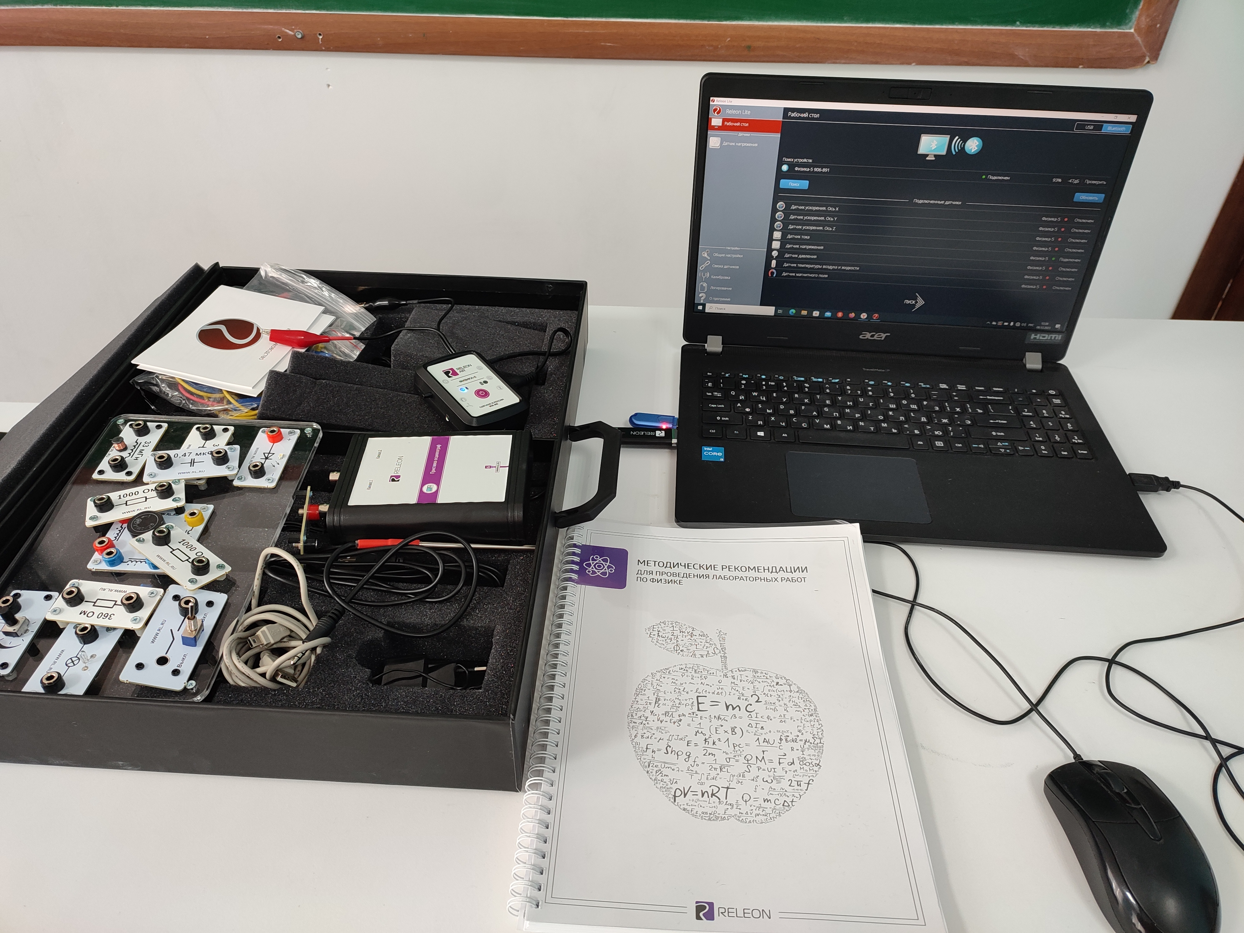

**2** 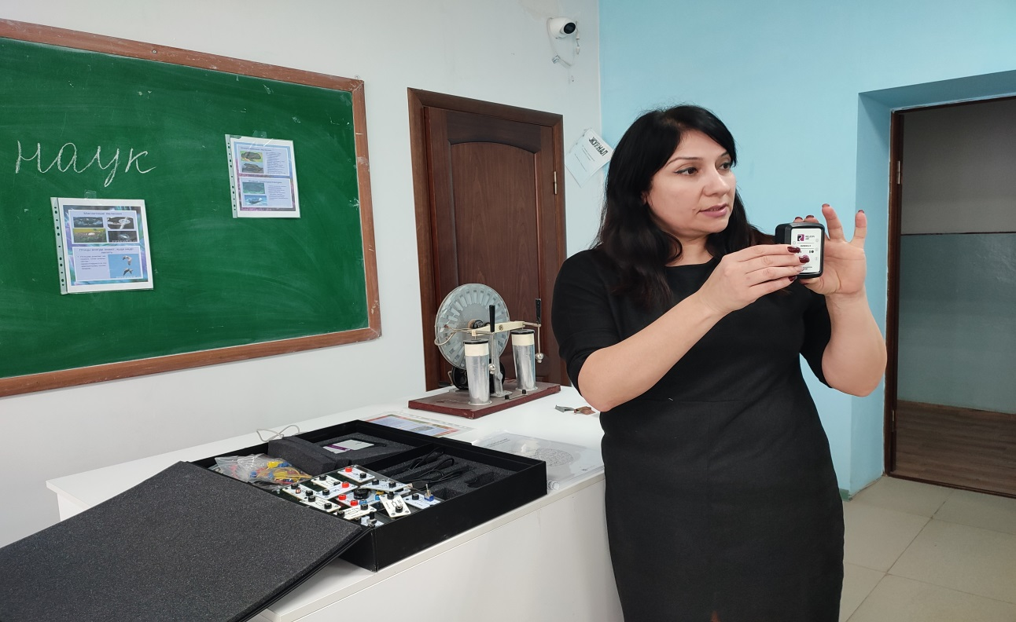

1. Методические материалы к цифровой лаборатории по физике. - М.: Институт новых технологий, 2021.
2. 2 [**http://edu.mari.ru/mouo-novotoryal/sh5/DocLib34/Возможности%20физической%20лаборатории%20в%20центре%20образования**](http://edu.mari.ru/mouo-novotoryal/sh5/DocLib34/Возможности%20физической%20лаборатории%20в%20центре%20образования)
3. 3 <https://shkolanasonovskaya-r31.gosweb.gosuslugi.ru/netcat_files/125/2251/Opisanie_material_no_tehnicheskoy_bazy_fizika_Tsentra_Tochka_rosta>.